Problem Alignment (Xác định vấn đề thực tế của người dùng)
Khách hàng
- Muốn đặt nhanh, ít thao tác → cần UI/UX tối ưu.
- Thiếu tracking chính xác → cần bản đồ realtime và ETA rõ ràng.
Nhân viên/Quản lý
- Dễ nhầm đơn, mất thời gian quản lý tồn kho → cần dashboard trực quan.
- Khó đánh giá khách hàng/hiệu suất bán hàng → cần báo cáo chi tiết.
Giao hàng bằng Drone
- Cần tracking realtime để khách hàng theo dõi đường bay.
- Proof of Delivery (PoD): scan QR hoặc chụp ảnh khi thả hàng.
Xử lý offline: lưu trạng thái khi mất kết nối, đồng bộ lại khi có mạng.

High Level Approach (Cách tiếp cận tổng quan)
- React.js (Web) + React Native (Mobile), domain UI: Menu/Catalog → PDP (món ăn) → Cart → Checkout → Order Tracking (Drone).
- Xây dựng ứng dụng web app và moblie app cho phép khách hàng: duyệt menu, tìm kiếm, lọc món ăn, thêm vào giỏ hàng, tùy chỉnh số lượng và yêu cầu đặc biệt.
- Cho phép người dùng đặt món, kích thước size, note được lưu ý cho từng món ăn của bản thân
- Dashboard cho quản lý, hiện thị doanh thu, quản lý kho, thống kê, xem đánh giá của khách hàng
- GPS để hiển thị vị trí thực tế.
- Chatbot AI trả lời câu hỏi.
- Cung cấp giao diện quản lý cho nhân viên/quản lý:
  - Xác nhận/hủy đơn hàng, quản lý thông tin món ăn, quản lý khách hàng và đánh giá.
  - Báo cáo doanh thu, thống kê món bán chạy, cảnh báo nguyên liệu tồn kho

Narrative (User Journey) (Kịch bản trải nghiệm người dùng)
- Người dùng mở app → đăng nhập/đăng ký.
- Trang chủ: xem món ăn.
- Tìm kiếm hoặc lọc theo loại (pizza, burger…).
- Vào chi tiết món: chọn size, topping, ghi chú.
- Thêm vào giỏ → xem tổng tiền, phí giao, giảm giá.
- Checkout: nhập địa chỉ (autosuggest), chọn phương thức thanh toán (COD/Stripe).
- Xác nhận đơn → xem trạng thái giao hàng trên bản đồ realtime.
- Sau khi nhận hàng → đánh giá món/cửa hàng.

Goals (Mục tiêu)
- Đạt được target mỗi tháng
- Cung cấp dịch vụ tốt cho khách hàng để nhận được các đánh giá cao
- Hỗ trợ quản lý vận hành cửa hàng hiệu quả: tồn kho, báo cáo doanh thu, đánh giá khách hàng.
- Độ trễ vị trí drone thấp (<= 2s)

Solution Alignment (Định hướng giải pháp)
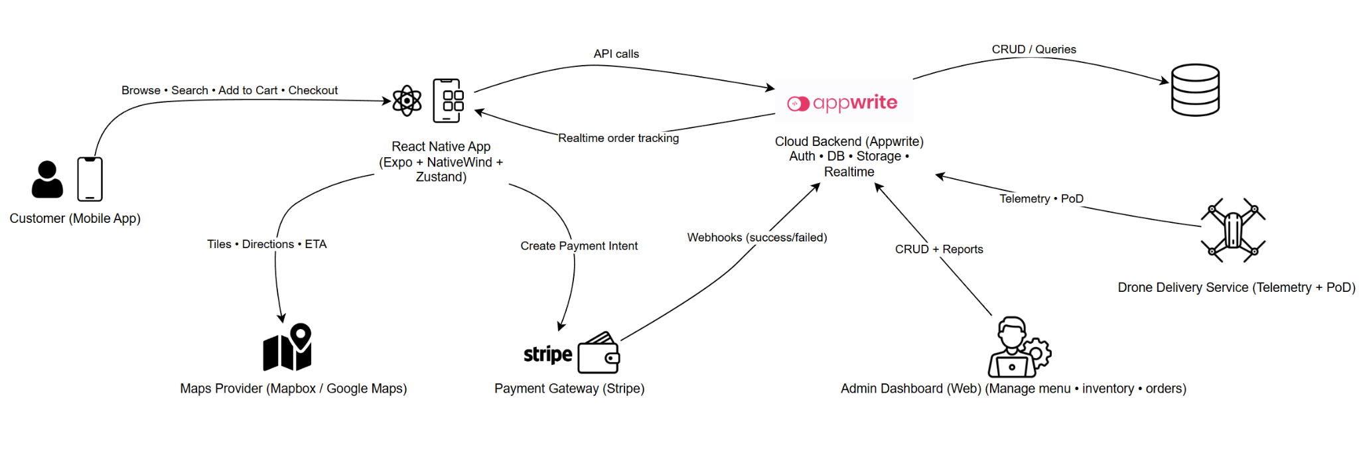
Giải thích

1. Customer (Mobile App)
- Người dùng cuối mở ứng dụng React Native trên điện thoại.
- Thực hiện các thao tác: duyệt menu, tìm món, thêm vào giỏ, checkout.

2. React Native App (Expo + NativeWind + Zustand)
- Expo: giúp phát triển, build app nhanh hơn.
- NativeWind: hỗ trợ UI/UX theo style Tailwind, dễ tái sử dụng.
- Zustand: state management (quản lý Auth, Cart, Order).
- App này là frontend cho khách hàng, kết nối đến backend qua API.
App thực hiện:
- API calls → Cloud Backend (lấy menu, đặt hàng, quản lý user).
- Realtime order tracking ← Cloud Backend (cập nhật trạng thái đơn hàng, drone).
- Create Payment Intent → Stripe (khi thanh toán online).
- Tiles/Directions/ETA ← Maps Provider (hiển thị bản đồ, ước tính thời gian giao).

3. Cloud Backend (Appwrite)
Đây là trung tâm điều phối:
- Auth: quản lý đăng nhập, phiên làm việc (session).
- DB: lưu Users, Menu, Orders, Customizations, Inventory.
- Storage: lưu ảnh món ăn, ảnh/QR khi PoD (Proof of Delivery).
- Realtime: phát sự kiện cho app (order updated, drone status).
Appwrite nhận dữ liệu từ nhiều nguồn:
- Từ RN App: yêu cầu API (CRUD menu, đặt đơn hàng).
- Từ Stripe: webhooks (payment success/failed).
- Từ Drone Service: Telemetry (vị trí, trạng thái) và PoD.
- Từ Admin Dashboard: CRUD, Reports.

4. Database
- Là nơi lưu dữ liệu cốt lõi:
  - Users (khách hàng, admin).
  - Categories, Menu, Customizations.
  - Orders (trạng thái đơn hàng, lịch sử).
  - Inventory (tồn kho).
- Cloud Backend (Appwrite) chịu trách nhiệm trung gian, không cho frontend kết nối DB trực tiếp → đảm bảo bảo mật & tính toàn vẹn dữ liệu.

5. Payment Gateway (Stripe)
- Người dùng chọn Online Payment → RN App gọi Stripe tạo Payment Intent.
- Stripe xử lý thanh toán → trả kết quả qua Webhook cho Appwrite.
- Appwrite cập nhật Order status → đẩy realtime về cho RN App.

6. Maps Provider (Google Maps / Mapbox)
- Hỗ trợ hiển thị bản đồ, route, và tính ETA (Estimated Time of Arrival).
- RN App gọi Maps API để render bản đồ và lộ trình giao hàng.

7. Drone Delivery Service
- Drone gửi dữ liệu Telemetry (tọa độ, tốc độ, trạng thái) về Appwrite.
- Khi giao hàng, drone gửi PoD (Proof of Delivery: ảnh/QR).
- Appwrite lưu trữ PoD và thông báo cho khách hàng.
- RN App nhận realtime → khách có thể xem drone đang bay ở đâu.

8. Admin Dashboard (Web)
- Quản lý menu (CRUD).
- Quản lý inventory (nguyên liệu, số lượng).
- Xem báo cáo doanh thu, đơn hàng.
- Nhận dữ liệu qua Cloud Backend (Appwrite).

Key Features (Tính năng chính)
Authentication
- Sign in / Sign up với Appwrite.
- Lưu session, fetch current user qua Zustand store.
Menu & Categories
- Collection: Users, Categories, Menu, Customizations.
- FlatList + virtualization → hiển thị nhanh.
Search & Filter
- Search bar, filter theo category, search by keyword.
- Realtime query với Appwrite indexes.
Cart & Checkout
- Zustand useCartStore: add/remove/update item.
- Merge cart sau đăng nhập.
- Payment: COD + Stripe (tokenized card).
Order Tracking
- Mapbox/Google Maps → tracking thời gian thực.
- Order status timeline: Placed → Preparing → Delivering → Completed.
UI/UX Enhancements
- NativeWind (theming, dark mode).
- Components tái sử dụng: Button, Input, Card, PaymentInfo, CartItem.
- Accessibility: hỗ trợ TalkBack/VoiceOver.
Observability & Security
- Tích hợp Sentry (logs, replay)
- Lưu trữ token an toàn (secure storage).

Key Flows (Luồng nghiệp vụ chính)
- Đặt hàng qua app
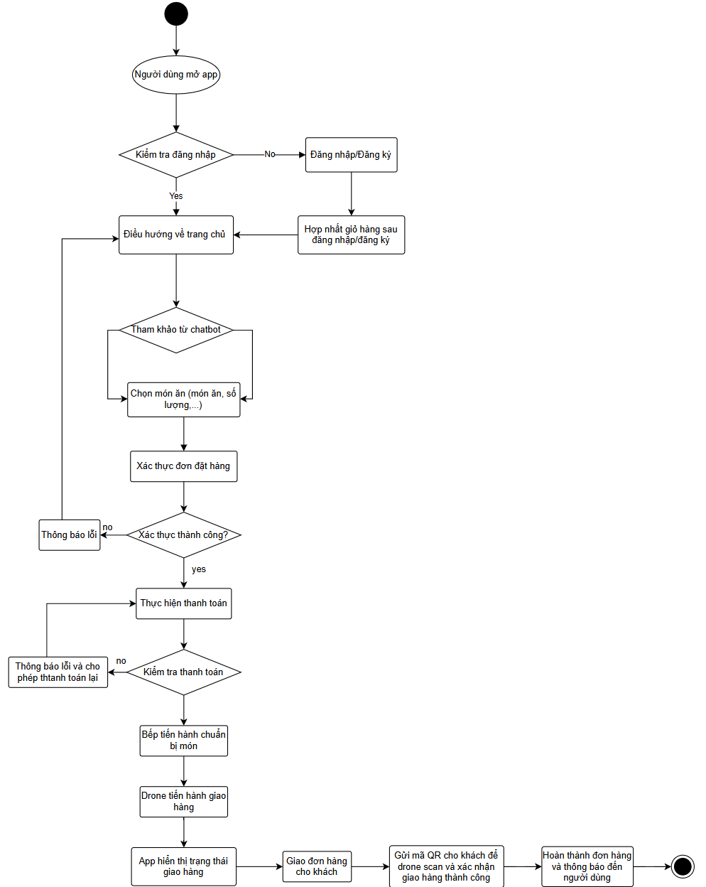
- Xử lý thanh toán

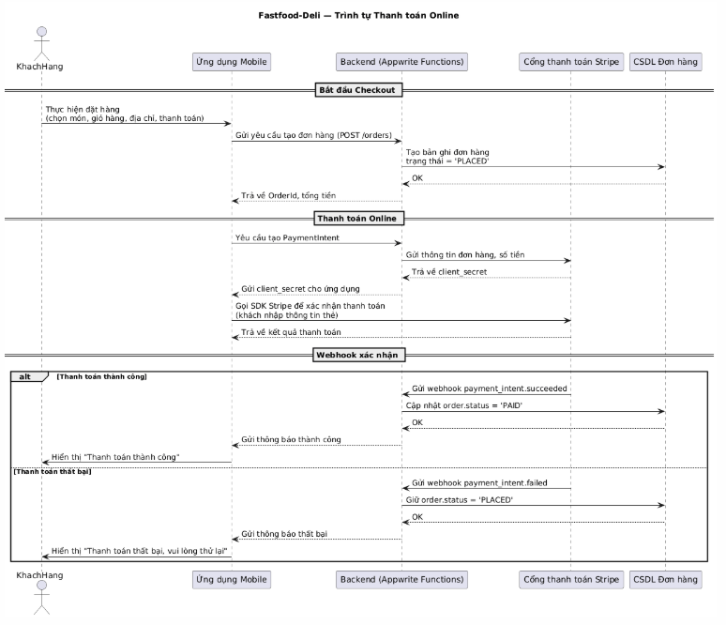

Key Logic (Logic cốt lõi)

- Cart Merge:
  - anon cart → merge khi login: trước khi đăng nhập, giỏ hàng được lưu tạm thời trong AsyncStorage (mobile) → sau khi đăng nhập vào, server sẽ merge giỏ hàng trước khi đăng nhập vào giỏ hàng sau đăng nhập
- Drone ETA Calculation:
  - Hệ thống backend (Appwrite hoặc dịch vụ Drone) liên tục gửi telemetry:
    - Kinh độ, vĩ độ (lat/lng).
    - Vận tốc, độ cao, trạng thái (đang bay, hạ cánh…).
  - API server tính ETA (Estimated Time of Arrival) dựa trên tọa độ drone + tuyến bay.
- Proof of Delivery:

Online
    - App: khi đơn chuẩn bị giao, backend sinh ra QR code dùng một lần (JWT/HMAC chứa orderId, userId, expireAt, nonce, geofence).
    - Khách: mở app → hiển thị QR với nền/viền đổi màu để drone dễ quét.
    - Drone: tới điểm giao → camera quét QR → gửi token + ảnh chụp QR về backend.
    - Backend:
      - Verify chữ ký, hạn dùng, orderId, geofence, nonce.
      - Lưu ảnh vào Appwrite Storage.
      - Cập nhật orderId = Delivered.
  - Offline (mất mạng tại drone/khách)
    - Drone: lưu token + ảnh QR local.
    - App: nếu không upload được QR ngay → lưu trong AsyncStorage.
    - Khi có mạng trở lại → gọi API /syncPoD với {orderId, token, photo, timestamp, checksum}.
    - Backend: verify lại như trên → chốt PoD.
- Observability: log toàn bộ sự kiện (order_placed, drone_arrived, pod_success).
  - Toàn bộ sự kiện quan trọng được log lại để theo dõi & debug:
    - order_placed: khách vừa đặt đơn.
    - drone_arrived: drone đến vị trí giao.
    - pod_success: giao thành công, PoD đã ghi nhận.

Component
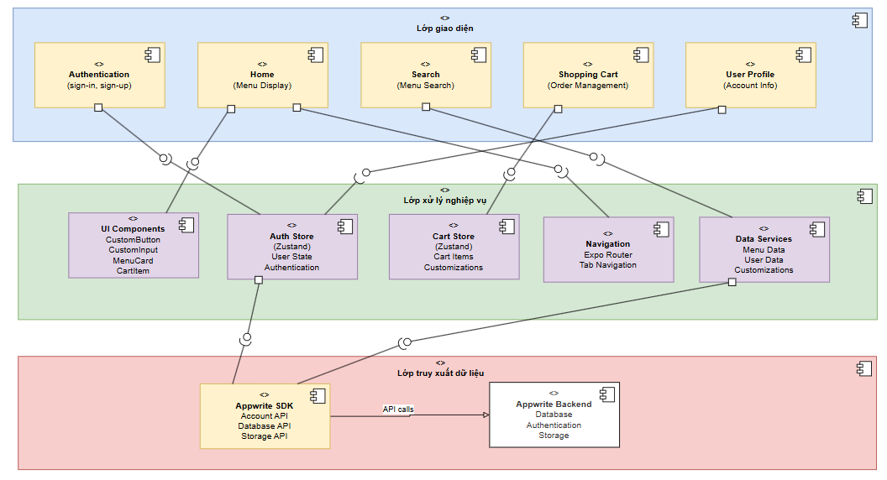

1. Lớp giao diện (UI Layer) – màu xanh dương nhạt
- Authentication (Sign-in, Sign-up): Đăng nhập/Đăng ký.
- Home (Menu Display): Hiển thị thực đơn.
- Search (Menu Search): Tìm kiếm món ăn.
Shopping Cart (Order Management): Quản lý giỏ hàng và đặt món.
- Drone Tracking (Real-time Map) NEW: Theo dõi vị trí drone thời gian thực (tính năng mới).
- Delivery Confirmation (QR/PIN) NEW: Xác nhận giao hàng bằng QR code hoặc PIN (tính năng mới).
- User Profile (Account Info): Quản lý thông tin tài khoản.
=> Vai trò: Chỉ hiển thị thông tin và nhận tương tác từ người dùng.

2. Lớp xử lý nghiệp vụ (Business Logic Layer) – màu xanh lá nhạt
Chịu trách nhiệm xử lý logic ứng dụng, dữ liệu và tương tác giữa UI và backend:
- UI Components: Quản lý các component giao diện như CustomButton, CartItem.
- Auth Store (Zustand): Quản lý trạng thái đăng nhập/đăng ký.
- Cart Store (Zustand): Quản lý giỏ hàng và các tuỳ chỉnh liên quan.
- Navigation: Điều hướng trong app.
Drone Store (Zustand) NEW: Quản lý dữ liệu drone, vị trí, cập nhật thời gian thực.
- Data Services: Lấy dữ liệu món ăn, người dùng, tuỳ chỉnh.
- Drone Simulator NEW: Mô phỏng drone, điều khiển bay, tính toán quãng đường (mới).
=> Vai trò: Nhận dữ liệu từ UI và gửi yêu cầu đến lớp truy xuất dữ liệu; xử lý logic drone và giỏ hàng.

3. Lớp truy xuất dữ liệu (Data Layer) – màu cam nhạt
Chịu trách nhiệm lấy dữ liệu từ các nguồn bên ngoài:
- Appwrite SDK: Giao tiếp với backend (Auth API, Database API, Storage API, Realtime API).
- Appwrite Backend: Lưu trữ dữ liệu, xác thực, hàm server, thời gian thực.
- External APIs: Google Maps, Payment Gateway, Push Notification.
=> Vai trò: Cung cấp dữ liệu cho lớp nghiệp vụ; gọi API để lấy dữ liệu thực tế.

Tóm tắt luồng
- Người dùng thao tác trên UI Layer.
- UI Layer gửi yêu cầu đến Business Logic Layer (Zustand stores, services, simulator).
- Business Logic Layer gọi Data Layer để lấy dữ liệu từ Appwrite SDK hoặc external APIs.
Data Layer trả dữ liệu về Business Layer, xử lý và update UI.
- Các tính năng mới liên quan drone (tracking, simulator, delivery confirmation) được highlight là NEW và theo dõi thời gian thực.

Deployment
